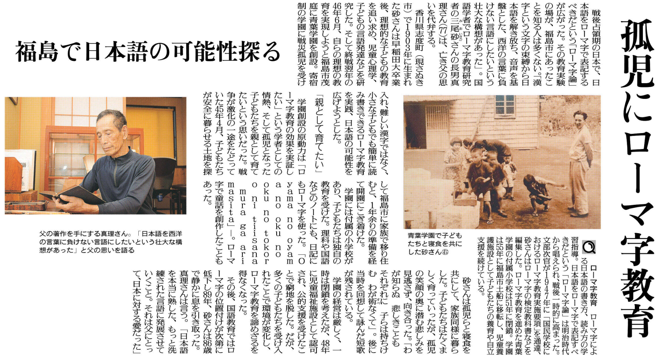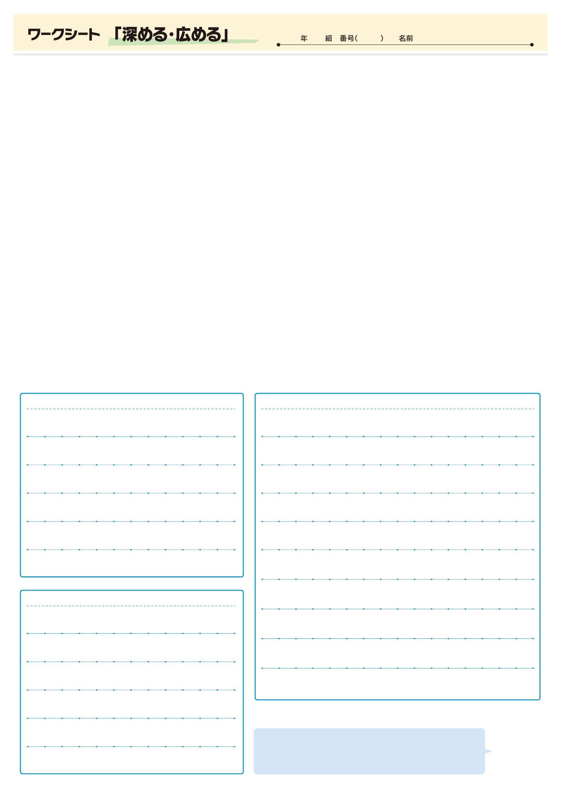

調べてわかったこと、考えたこと

疑問に思ったこと、調べてみたいこと

記事から知り得たこと

㉘

▲10月 1日 福島民友新聞掲載

三尾砂さんの戦災孤児に対するローマ字教育と、親としての育てたいという思い、青葉学園のホームページも踏まえ、あなたの感じたことをまとめてみましょう。